ДРЕВО ЖИЗНИ
2022/2023
V Международный конкурс междисциплинарных исследовательских проектов школьников

Тема исследовательской работы:
«Тюбетейка - как часть комплекса народного татарского костюма»

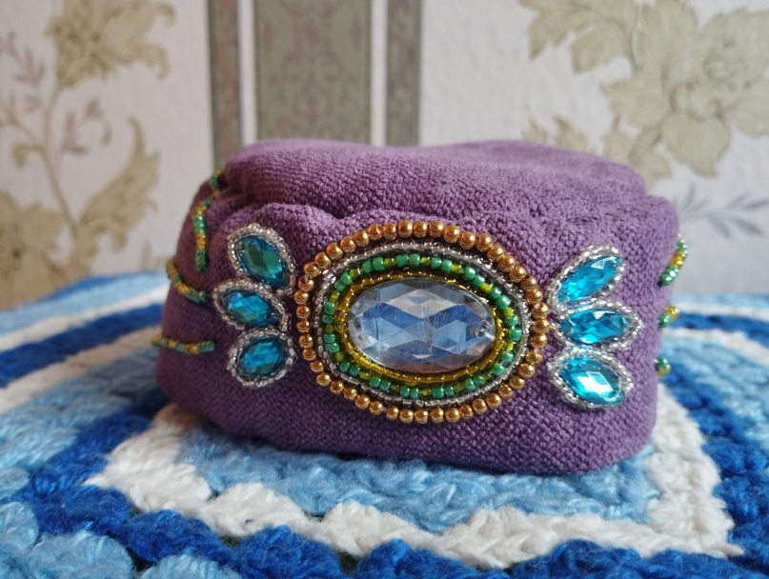
Выполнила:
Загидуллина Айгуль
учащийся 8 класса
МОБУ СОШ д.Сахаево

Руководитель:
Полякова Элина Мунировна
учитель татарского языка и литературы

Содержание
Введение
1. Теоретическая часть
1.1.История появления тюбетейки
1.2.Разновидности тюбетеек
2. Практическая часть
2.1. Выбор материал, инструментов и оборудование.
2.2. Правила безопасности работы при изготовлении изделия
2.3.Технологическая последовательность изготовления тюбетейки
2.4. Анкетирование
2.5.Оценка изделия
3. Заключение
Литература
Приложение

Энҗе калфак, үзе ап-ак
Бик килешә йөземә.
Калфагымның матурлыгын
Хәммәссе дә күрсеннәр
Энҗе калфак кигән кыз ул,
Татар кызы дисеннәр.
Введение
Я живу в селе Сахаево, Кармаскалинского района, Республики Башкортостан и с большим интересом занимаюсь исследовательской деятельностью. Так как я являюсь татаркой, решила написать исследовательскую работу на тему «Тюбетейка - как часть комплекса народного татарского костюма». Тюбетейка – единственный сохранившийся элемент татарского костюма, которая есть в каждой татарской семье. В моём селе, как и во многих сёлах нашего района, сохраняются национальные традиции.
Актуальность работы связана с привлечением интереса к национальной традиции. Нужно отметить, что на сегодняшний день наша культура стала быстро исчезать, поэтому мы должны беречь и охранять наследие наших предков, поддерживать самобытность народов, культивировать изучение и распространение культурного пласта каждой национальности, внедрять в молодежные массы понятие о ценности и значимости национального самосознания.
Рассматривая старинную праздничную одежду татар, не перестаешь удивляться необыкновенной гармонии, силе жизни, исходящей от этих вещей, способности не только донести до нас зримый образ предков, но и понять духовную их сущность. Мне хочется изучить и описать историю появления разных видов тюбетеек и рассказать об этом своим друзьям, одноклассникам.
Объектом нашего исследования является традиционный головной убор мусульман – тюбетейка.
Предмет нашего исследования – история и традиции татарского народного костюма, а именно головных уборов.
Цель проекта:
Узнать историю тюбетейки, освоить технологию изготовления тюбетейки.
Задачи:
- изучить историю появления тюбетейки;
- изготовить тюбетейку;
- провести анкетирование;
- оценить изделие;
- изучить литературу.
Область применения: Работа может быть использована при изучении истории татарского этноса Кармаскалинского района, а также на уроках краеведения и в рамках внеклассной работы.
Гипотеза работы:
Исследование национального костюма, а именно головного убора тюбетейки, делает меня частью татарского народа, его культуры. Изучив виды тюбетеек, мы можем создать свою стилизованную тюбетейку.
Во время работы я использовала следующие методы:
- изучение литературы и интернет ресурсы.
- анкетирование.
Структура работы:
Работа состоит из введения, основной части, заключения, списка источников.
Выбор обоснование проекта:
Перед тем как начать свою работу, я изучила историю возникновения тюбетейки. Изучила технологию изготовления.
Материал – основу выбрала тонкий драп. Решила делать стилизованную тюбетейку. Использовала бисер, кристаллы.
1.Теоретическая часть
1.1. История появления тюбетейки
Тюбетейка (тубәтәй) - головной убор, неотъемлемый атрибут татарского костюма. Основой названия убора является тюркское слово "тюбе", которое переводится как "вершина". (Приложения 1)
Есть несколько версий происхождения:
1. Тюрки носили под боевым шлемом шарообразный подшлемник из войлока.
Такие шапочки-подшлемники носились часто и без самого шлема, чтобы быть готовым к бою. Плюсом к тому, их ношение не было обременяющим, так как они были нетяжелые. Со временем подшлемники претерпели множество изменений в соответствии с культурой и традициями отдельных регионов, и до наших дней уже дошли современные тюбетейки.
2. Древние тюрки использовали тюбетейки, которые закрывали лоб и макушку до бровей. Носились они для того, чтобы защитить "третий глаз" и уберечь от порчи, негативной энергии, сглаза.
3. В то время у крестьян было мало красивых вещей в быту, и люди создавали их сами. Довольно просто было сделать шапочку, украсить ее узорами и освятить обычаями. Таким образом тюркские крестьяне создавали хороший нарядный внешний вид, даже несмотря на скромный быт и крайне экономное жилище.
4. В средние времена в обязанность верующего мусульманина входило ношение головного убора в общественных местах. Особенно важно это было в дни таких праздников, как Курбан и Ураза-байрам, а так же при нахождении в мечети, во время молитв.
Внешний вид тюбетеек сильно менялся в зависимости от статуса хозяина. Они могли быть изготовлены и дорогих тканей и украшены золотошвейными нитями. Можно было легко определить социальную принадлежность носителя. Тогда говорили: "Одень свой тубэтэй, и я пойму, откуда ты, твое благосостояние, празднуешь ты или горюешь".
1.2. Разновидности тюбетеек
Тюбетейки по возрастной и половой принадлежности бывают:
- мужские; - женские; - для детей.
По форме различаются: - островерхие и конусообразные;
- полусферические и четырехгранные; - круглые и купольные.
По территориальному признаку делятся на:
- татарские;- казахские;- туркменские;- башкирские;- узбекские и т.д.
Татары носят два типа тюбетейки. Первый — такыя. Суть ее та же самая — круглая плоская легкая шапочка. Она облегает голову, так что есть предположение, что такыя — самая древняя форма тюбетейки, тот самый редуцированный подшлемник.
Второй вариант тюбетейки — каляпуш. Его продают сегодня в каждой сувенирной лавке, низкий усеченный цилиндр с твердым околышем и плоским верхом. Чаще всего ее изготавливают из бархата, а самые популярные цвета — черный и зеленый.
Самым распространенным девичьим убором являлся калфак. Его закрепляли на голове с помощью специальной повязки украшения (ука-чачак), а конусообразный конец вместе с кисточками откидывали назад или набок. Стоит заметить, что на раннем периоде развития татарской культуры в женских головных уборах можно было четко проследить возрастную дифференциацию. Так, у замужних женщин они были более сложные и разнообразные и, в отличие от девичьих, они обязательно должны были закрывать не только голову, но и плечи, шею и спину татарки.
Если рассматривать период с конца XVIII до начала XX века, то форма, размеры, орнаментация калфаков, как и весь национальный костюм, постоянно изменялись. Раньше были популярны белые мягкие трикотажные или вязаные калфачки с вышивкой, которые надевались на всю голову. Затем появляются большие бархатные калфаки с крупным золотошвейным узором и бахромой, свисающей до самых плеч. К середине XIX века калфаки становятся короче, изящнее, исчезают тяжелые кисти и бахрома. Большую декоративную функцию берет на себя твердый прямоугольный околышек. Часто такие калфачки носились под платком или шалью.
Маленькие калфачки в наши дни популярны лишь на сцене, зато полюбились калфаки типа тюбетеек - такыя, поверх которых также можно носить шаль или платок.
2. Практическая часть
  - Выбор материал, инструментов и оборудование.
Нам понадобится:
- основа – тонкий драп;
- нитки;
- ножницы;
- иголка;
- бисер, кристаллы;
- швейная машинка;
- выкройки.
2.2. Правила безопасности работы при изготовлении изделия:
- работать за столом;
- все необходимое разложить на столе;
- осторожно обращаться с ножницами (ножницы лежат на столе закрытыми луньями);
- иголки находятся в игольнице.
2.3. Технологическая последовательность изготовления тюбетейки

 | Последовательность выполнения работ | Изображение | Инструменты и материалы
1. | Для начала нам понадобится. Из фиолетового драпа мы вырезаем основу для нашей будущей тюбетейки: круг и полоску. На полоску и круг приклеиваем клеевую основу с изнаночной стороны. | 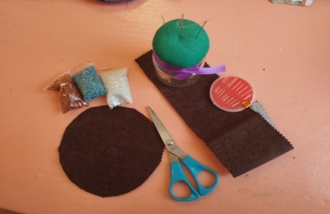 | драп, ножницы, иголки, бисер, бусинки, карандаш или мыло, ленточки.
2. | На полоску с изнаночной стороны рисуем карандашом узор. Пришиваем кристаллы и заполняем линии бисером, швом арочным «назад иголку», через каждый третий бисер. | 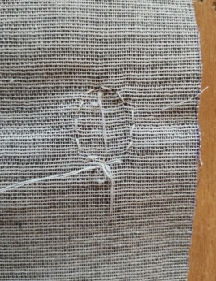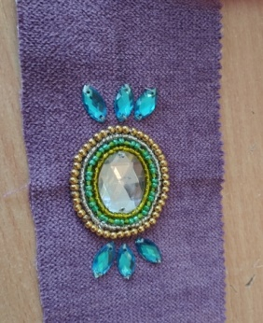 | бисер, иголка
3. | Соединяем боковые швы полоски, дальше пришиваем круг к готовой полоске ,сметочным швом. | 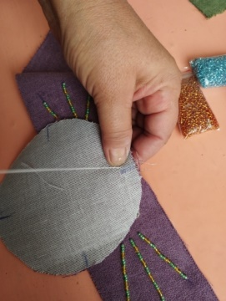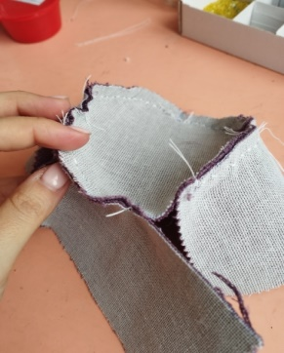
4. | Внутренний подклад вырезаем из атласа: круг и полоску .Прошиваем боковой срез полоски, дальше соединяем с кругом, швом сметочным. | 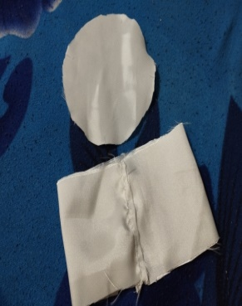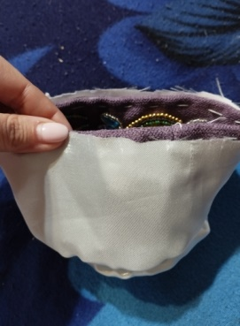 | Ножницы,  Нитки,  Иголка.
5. | Пришиваем готовый подклад с внутренней стороны тюбетейки, потайным швом. Тюбетейка готова. | 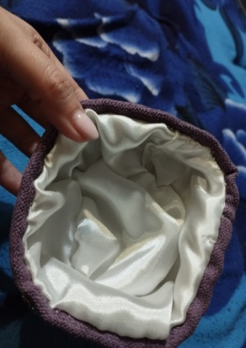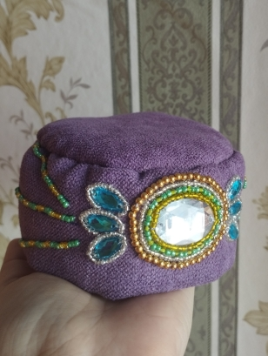

2.4. Анкетирование
В ходе своей работы я провела анкетирование среди своих друзей. В опросе участвовали учащиеся 7а и 7б класса. Большинству 80% (18 учащихся) выбрали тюбетейки, 20% (7 учащихся) выбрали другой головной убор.
По результатам анкетирования большинство выбирают тюбетейки сшитые своими руками. Я очень рада, что показывая свои работы я заинтересовала их к ручному труду, тем самым будут знать ремесло своего народа, традиции и обычаи.

2.5. Оценка изделия
На производство данного изделия мы израсходовали следующие количество материала:
1. драп 1 шт.- 50 рублей
2. бисер – 60 рублей
3. нитки - 40 рублей
4. кристаллы –1 25 рублей
ИТОГО: 275 рублей
Заключение
Моя мечта осуществилась, я изготовила своими руками тюбетейку. Которым буду украшать платье при выступлениях. Кстати тюбетейку можно одеть под любое платье.
В ходе данной работы я поняла, что тюбетейка - особый объект творческой деятельности художника. Искусство создания тюбетейки, как и всякое другое искусство, требует от создателя мастерства, знаний, фантазии, вкуса, определенных навыков. Для создания тюбетеек используются самые разнообразные материалы, наделенные различными качествами - цветом, фактурой, структурой, рисунком.
Я считаю, что цель моей работы достигнута, я провела достаточное исследование по истории тюбетеек и выяснила насколько имеет огромное значение этот головной убор для мусульман.
Недаром в народе говорят: «Носи тюбетейку, чтобы с Неба было радостно смотреть на тебя».
А теперь вы можете посмотреть мои работы. (Приложение 2)

Литература
1.) Залкинд Г.М. Кустарная промышленность Татарстана. История и процесс производства обуви и головных уборов. – Казань: ТАТИЗДАТ, 1931. – 64 с.
2.) Мухамедова Р.Г. Татарская народная одежда. – Казань: Татар. кн. изд-во, 1997. – 224 с.
3.) Суслова С.В., Мухамедова Р.Г. Народный костюм татар Поволжья и Урала середина XIX - нач. XX вв. - Казань: Фән, 2000. – 311 с.
4.) Черных А.В. Традиционная тюбетейка пермских башкир и татар: становление и развитие промысла по изготовлению и орнаментации тюбетеек в Тулвинском поречье // Труды -КАЭЭ ПГГПУ. – Пермь. – 2017. – Вып. XIII. – С. 133-141
5.)История появления татарской тюбетейки: http://vneshnii-oblik.ru/etnografiya/tatukr.html

Приложения 1

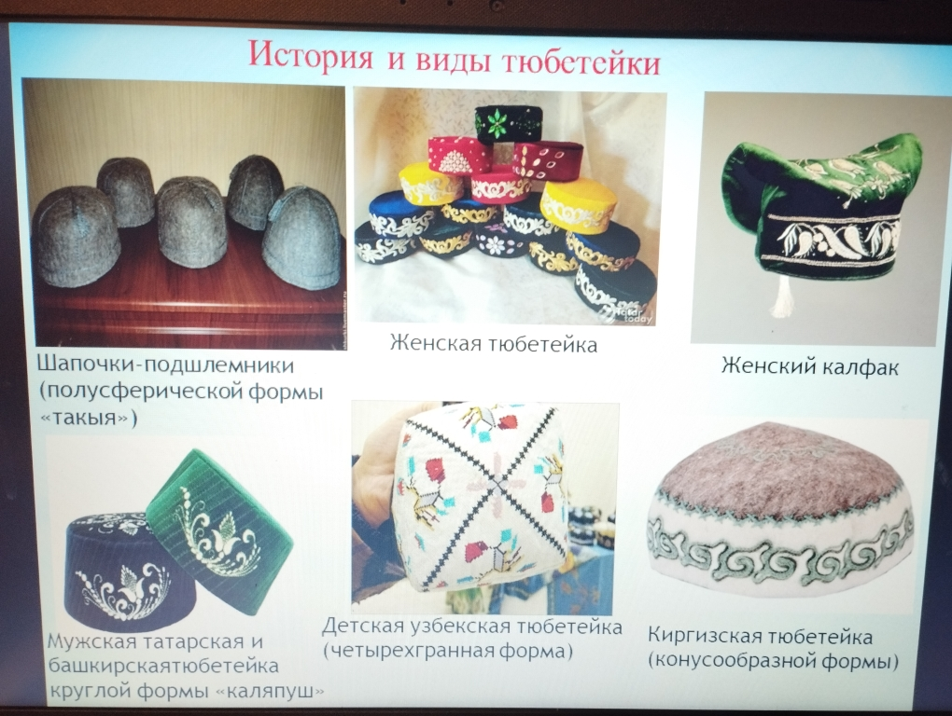

Приложение 2

